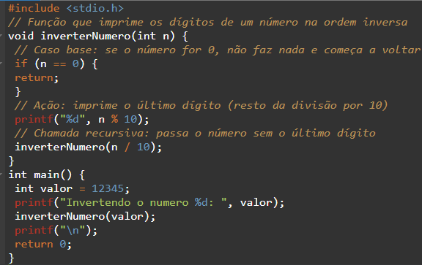
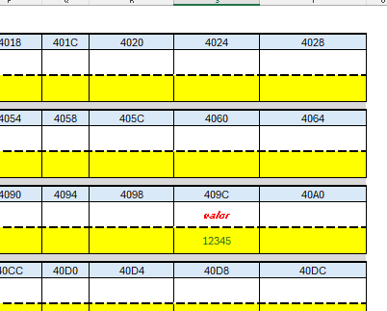
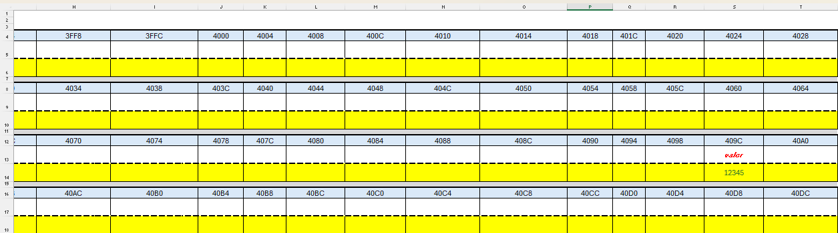
Estado 1:
O programa inicia na função main. A variável valor é criada no endereço 409C e recebe o número 12345
Estado 2:
A função inverterNumero é chamada. Uma nova gaveta (pilha) é criada no endereço 4010 para a variável n. O programa imprime o dígito 5.
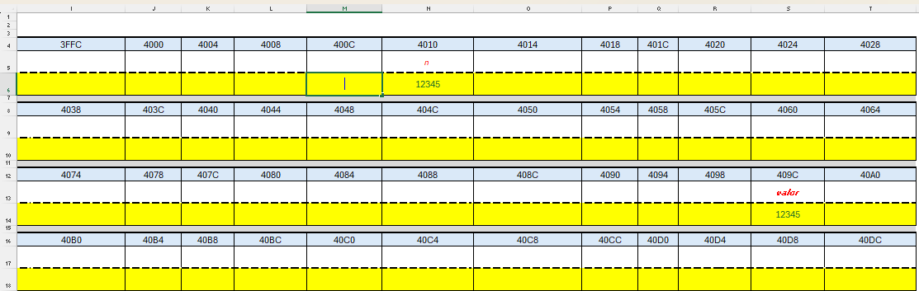

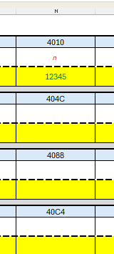
Estado 3:
Nova chamada recursiva. O novo n recebe 1234 no endereço 400C. O programa imprime o dígito 4.
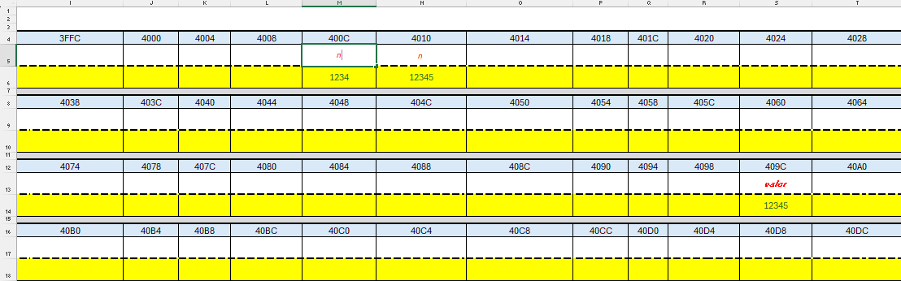
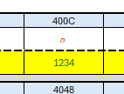

Estado 4:
Nova chamada recursiva. O n agora é 123 no endereço 4008. O programa imprime o dígito 3.

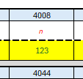
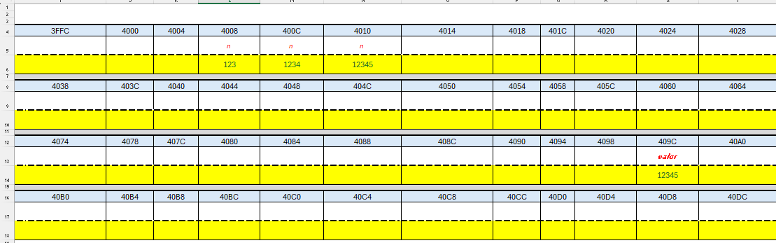

Estado 5:
Nova chamada recursiva. O n agora é 12 no endereço 4004. O programa imprime o dígito 2.

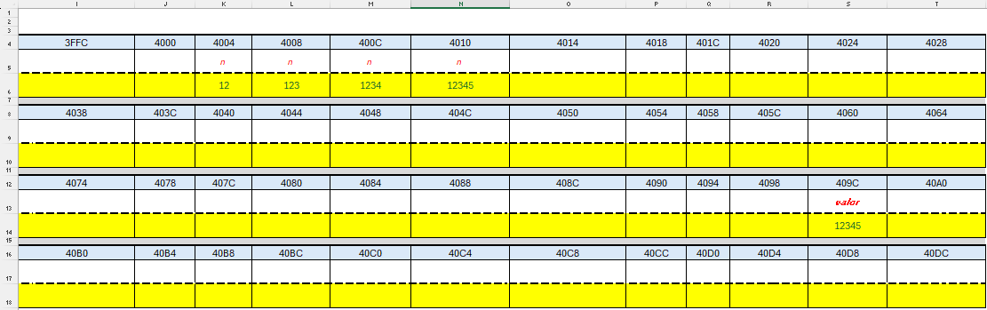

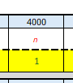
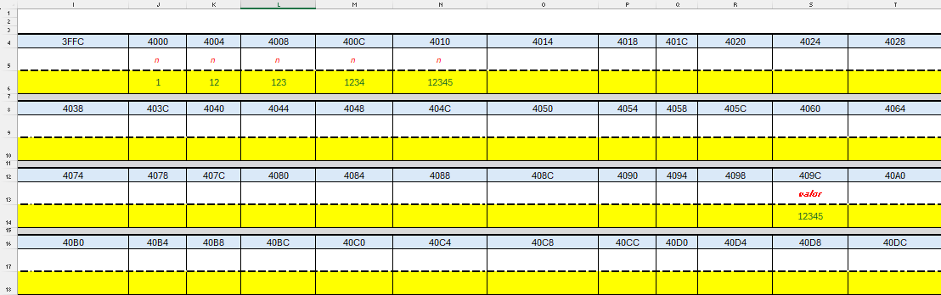

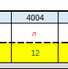
Estado 6:
Nova chamada recursiva. O n agora é 1 no endereço 4000. O programa imprime o dígito 1.


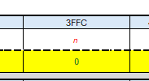
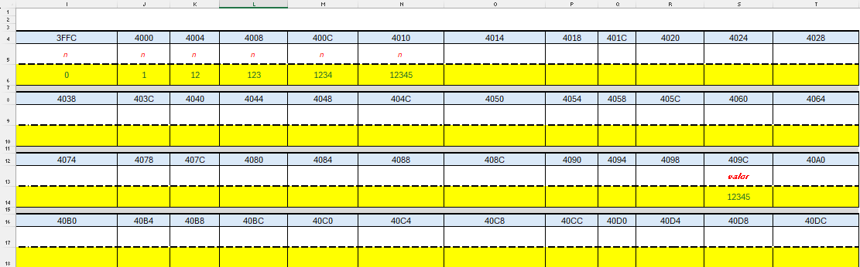
Estado 7:
Nova chamada recursiva. O n agora vale 0 no endereço 3FFC. O programa começa o processo de retorno

Fase de ação:
Cada vez que um novo n aparece, essa linha "pega" o último número e joga na tela. Por isso imprime 5, depois 4, 3, 2, 1


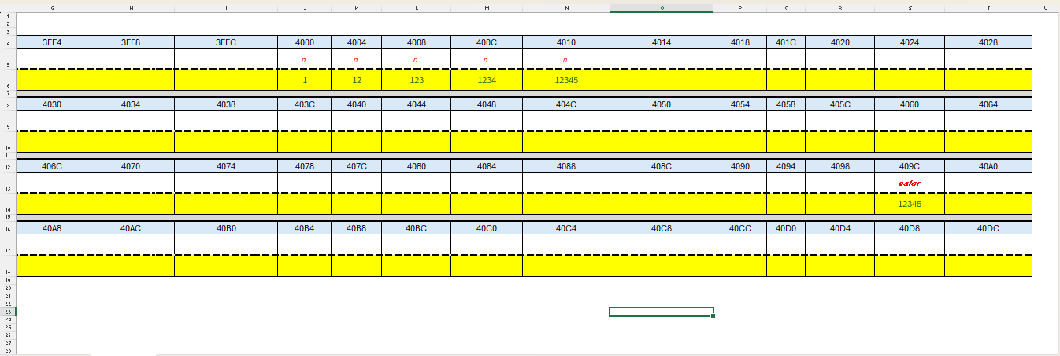
Estado 8:
O caso base (n = 0) foi atingido. A função inverterNumero(0) encerra e seu espaço no endereço 3FFC é liberado.

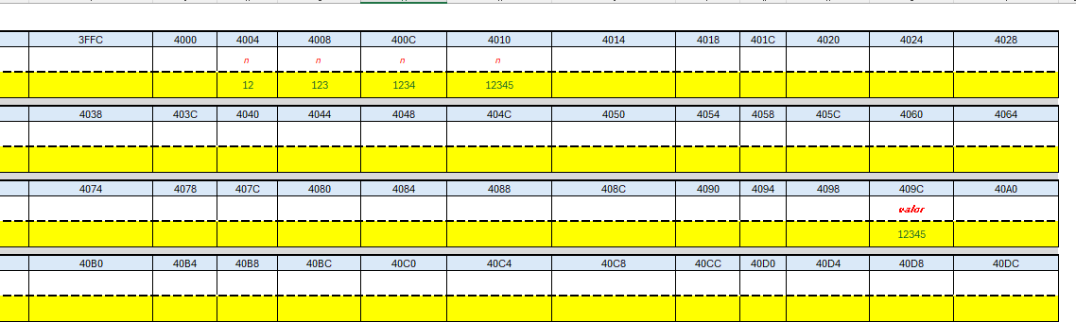
Estado 9:
A função que tratava o número 1 termina sua execução. O endereço 4000 é liberado da pilha
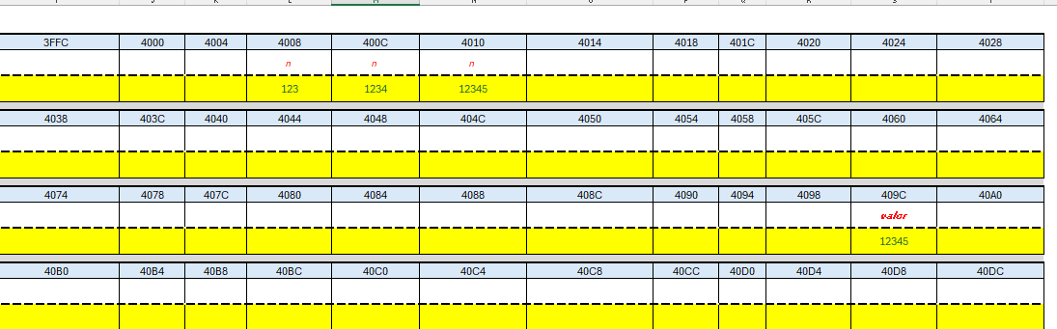

Estado 10:
A função encerra para n = 12. Memória no endereço 4004 liberada


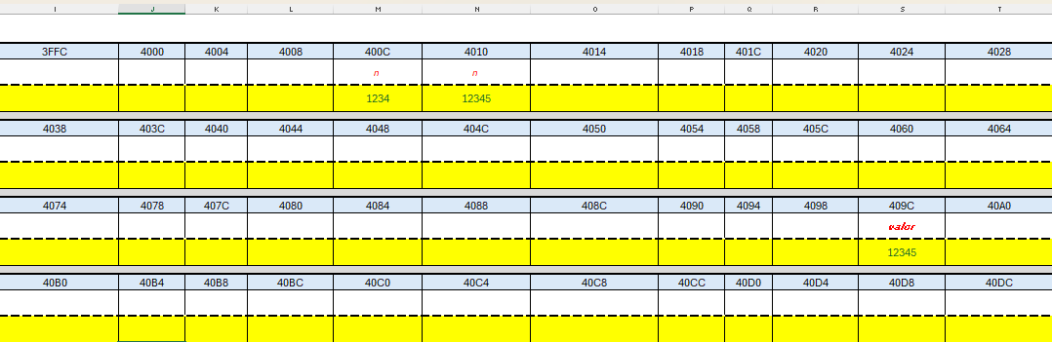
Estado 11:
Retorno da chamada recursiva. Espaço 4008 liberado.
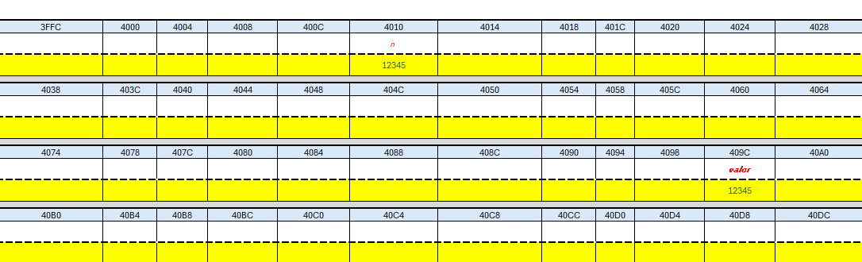

Estado 12:
A execução para n =1234 finaliza. Endereço 400C vazio.
.


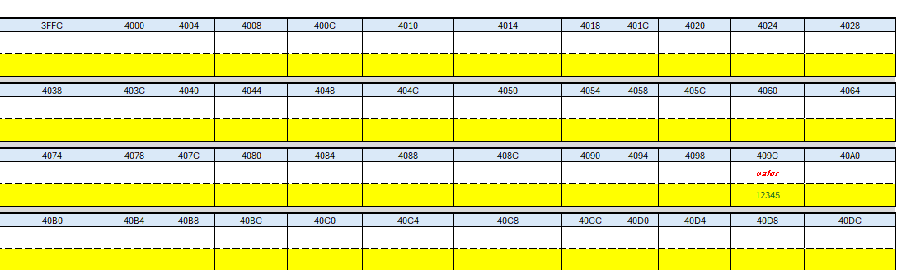
Estado 13:
A primeira chamada da função inverterNumero chega ao fim. O endereço 4010 é liberado..

Estado 14:
O controle volta para a função main. O programa termina a execução com sucesso

